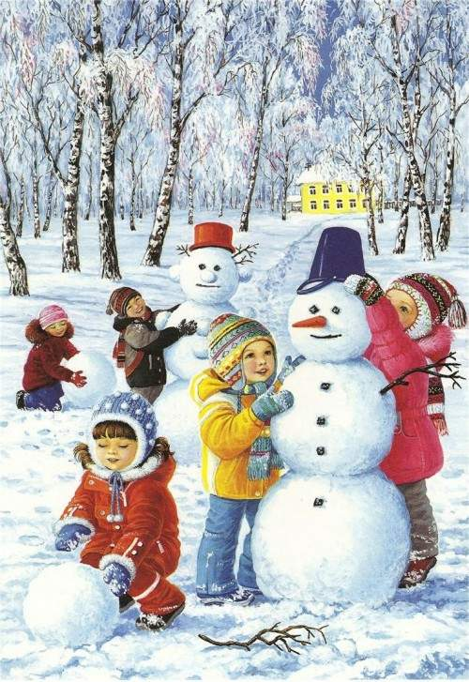

ПРОЕКТ
«Зимние забавы»
II младшая группа
«Грибочки»

Воспитатели: Ускова Е.В.
Ахрамович И.Т.

ЦЕЛЬ:

способствовать обогащению представлений детей
3-4 лет о разнообразных видах деятельности в
зимний период

ЗАДАЧИ:

- Активизировать речь;
- Расширять словарный запас;
- Развивать мелкую моторику путем творческой деятельности;
- Расширять представления детей о свойствах снега;
- Учить делать выводы на основе проводимых опытов и экспериментов.

Вид проекта : творческий
Срок реализации: с 9-17 января, краткосрочный
Участники проекта: воспитатели, дети, родители.

Создание альбома, состоящего из стихотворений, загадок, пословиц, пальчиковых игр
макет

Выставка творческих работ детей
Выставка поделок, изготовленных руками родителей

Проект «Зимние забавы»
Поводом к разработке проекта послужила беседа с детьми о зиме. Мы рассматривали иллюстрации, читали стихи, небольшие рассказы, обсуждали услышанное. У детей появились вопросы: «А чем же можно заниматься на улице в холодные зимние дни».
Инициатором создания проекта стал старший воспитатель Арсентьева Е.А.
В процессе работы над проектом была проведена следующая предварительная работа:
- изготовлены дидактические игры «Кому что нужно», «Собери снеговика», «Одень Снеговика»,
- составлена настольная игра в виде пазлов «Собери правильно»,

- подобраны иллюстрации по теме, художественные произведения, пальчиковые игры, среди которых: «Горка», «Снеговик», «Зимние забавы зверей»,
- динамические упражнения «Зимние забавы», «Снежная баба»,
- подвижные игры «Строим мы снеговика», «Согреем наши ножки», «Кто самый меткий», «Кто догонит Снеговика».
В течение недели проводились беседы по теме, позволяющие расширить представления детей о том, чем можно заниматься зимой. Ежедневно разучивались пальчиковые игры, заучивались стихотворения, читались художественные произведения, посвященные зиме и зимним развлечениям, был организован просмотр мультфильма «Снеговик-почтовик». Кроме того были разработаны комплексы упражнений и физминуток, используемых как в качестве утренней гимнастики, так и в течение дня в ходе проводимых мероприятий.
Непосредственным участником и действующим лицом происходящего в течение всего периода протекания проекта был Снеговик, изготовленный своими руками, сопровождающий детей во всех видах деятельности.
В ходе реализации проекта сделаны своими руками макеты зимних развлечений, которые могут быть использованы в дальнейшей работе.
Проведена работа с родителями, результатом которой стала выставка поделок по теме «Зимние забавы»
Итоговыми продуктами проекта стали:
- выставка творческих работ детей, включающая аппликацию, состоящую в изготовлении снеговика из салфеток, рисование снеговика с помощью штампов, изготовление снеговика путем выкладывания по контуру маленьких комочков из пластилина.
- Альбом «Зимние забавы», состоящий из стихов, загадок, пальчиковых игр, динамических упражнений, пословиц о зимних развлечениях.
Итоговым мероприятием поекта стало развлечение «Путешествие к Снеговику», состоящее из 2-х частей:
- Спортивная игра-путешествие «По следам Снеговика»
- Познавательно-исследовательская деятельность «Изучение свойств снега»
